西乡县大牧人农牧科技有限公司“2024•12•16”淹溺一般事故调查报告

西乡县人民政府事故调查组
2026年8月26日

目 录
一、事故基本情况 1
（一）事故发生单位 1
（二）粪污处理外包情况 2
（三）事故伤亡人员情况 2
（四）事故现场情况 3
（五）事故发生及救援经过 6
二、事故应急处置及评估情况 7
（一）善后情况 7
（二）事故应急处置评估 8
三、事故原因分析 8
（一）直接原因 8
（二）间接原因 8
（三）其他可能因素排除 9
四、有关责任单位存在的主要问题 10
（一）行业监管部门 10
（二）属地人民政府 11
五、对相关责任人员及相关单位的处理建议 11
（一）免予追究责任人员 11
（二）对事故有关责任单位和有关人员的处理建议 12
（三）对有关公职人员的处理建议 13
（四）其他处理建议 13
六、事故防范和整改措施建议 14
（一）落实企业安全生产主体责任，提高安全管理水平 14
（二）强化行业主管部门安全监管，加大安全指导力度 14
（三）切实履行属地政府管理职责，全面夯实基层基础 15

2024年12月16日，西乡县大牧人农牧科技有限公司私渡镇潘坝村赵家沟养殖场发生一起淹溺事故，造成1人死亡。
2026年6月18日，西乡县人民政府接到群众对该事故的举报。经相关部门初步核查，情况属实。7月4日，西乡县人民政府依据《中华人民共和国安全生产法》《生产安全事故报告和调查处理条例》等相关规定，决定成立西乡县大牧人农牧科技有限公司“2024·12·16”一般亡人事故调查组，由西乡县安委办主任、县应急管理局局长任组长，县公安局、县总工会、县人社局、县应急管理局等单位有关人员为成员，邀请相关专家3名，依法开展事故调查工作。西乡县纪委监委、县检察院派员参加。
事故调查组坚持“科学严谨、依法依规、实事求是、注重实效”和“四不放过”的原则，通过现场勘查、调阅资料、人员询问、专家论证及综合分析等方式，查明了事故经过及其原因，确定了事故性质，明确了事故责任，提出了对事故责任单位、责任人员的处理建议及整改防范措施。
经调查认定，西乡县大牧人农牧科技有限公司“2024·12·16”一般亡人事故是一起因企业安全生产主体责任未落实，事故隐患辨识、管控不到位，作业人员安全意识淡薄、冒险蛮干导致的一般生产安全责任事故。

一、事故基本情况

（一）事故发生单位
1.西乡县大牧人农牧科技有限公司（以下简称大牧人公司）。成立于2022年4月2日，注册地址为西乡县私渡镇潘坝村赵家沟三组，距西乡县县城50公里。统一社会信用代码：91610724MA7LL9C4K，企业类型为有限责任公司（自然人投资或控股），法定代表人为康*。主要从事畜牧业养殖、销售活动。
公司内设办公室、财务室，下辖私渡镇潘坝村赵家沟养殖场，员工约20人左右。
2.西乡县大牧人农牧科技有限公司私渡镇潘坝村赵家沟养殖场（以下简称大牧人养殖场）。2023年4月13日，在私渡镇政府进行了设施农用地项目备案。5月9日，在西乡县行政审批局进行了建设项目备案。6月，大牧人公司自主开工建设，项目占地38亩，修建养猪圈舍7500平方米，修建三级沉淀池、沼气池、化尸池、干粪棚等配套设施1500平方米，购置安装饲料加工、供水饮水、通风及粪液分离发酵等设备，配套电力、给排水、排污、化粪池及场地硬化等基础设施。12月，项目基本建成，预计年出栏生猪4500头。12月27日，取得西乡县行政审批局核发的《动物防疫条件合格证》。2024年1月，该养殖场投入运行。事故发生时，该养殖场处于正常生产经营状态。事故调查期间，大牧人公司未提供该养殖场设计、施工、监理、验收等相关资料。

（二）粪污处理外包情况
大牧人养殖场投入运营后，粪污处理工作由本场员工自行组织开展。2024年8月，私渡镇私渡街村民黄*荣与康*结识，为大牧人养殖场铺设场外排粪管道。期间，初步达成由黄*荣承揽大牧人养殖场粪污处理工作的意向。11月初，经康*同意，由黄*荣对养殖区和粪污处理区进行了分隔，方便其后期进行粪污处理工作。
2024年12月9日，大牧人公司与黄*荣签订了《粪污沼液处理运营及配套消纳土地种植协议》。协议约定，由黄*荣承包大牧人养殖场每天产生的粪污沼液处理工作，达标合格后进行消纳还田处理。大牧人公司按照一年6万元支付粪污处理费用。承包期限：自2024年12月15日起至2027年12月15日止。同时，黄*荣与康*达成合作新建养殖场意向。2024年12月15日，黄*荣接手养殖场粪污处理工作。在此过程中，大牧人公司未向黄*荣书面告知养殖场粪污处理区危险因素，未进行书面安全技术交底，未提供必要的安全防护用品，未提供针对有限空间有毒有害因素检测的设备。

（三）事故伤亡人员情况
1.死者黄*荣，男，西乡县******村民，时年46岁，汉族，身份证号：61232419********14。
2.伤者黄*平，男，西乡县******村民，47岁，汉族，身份证号：61232419********11。因救援过程中进入化粪池打捞死者，腿部皮肤感染。为黄*荣之弟。

（四）事故现场情况
大牧人养殖场位于西乡县私渡镇潘坝村赵家沟三组，距西乡县城约50km。事故发生于养殖场粪污处理区化粪池。
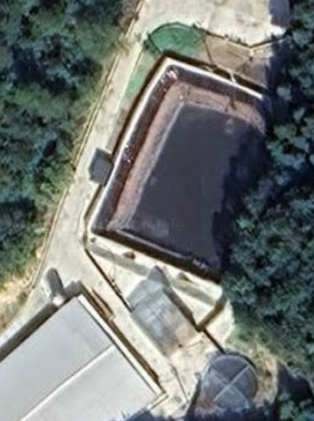
事故地点
分离机
干粪棚
化粪池
黑膜池

图1 大牧人养殖场粪污处理区
粪污处理工艺为：将饲养产生的粪污通过管涵统一收集进入粪污处理区化粪池，化粪池安装有用于抽取粪污的抽粪泵设备，将化粪池内粪污泵送至固液分离机，分离后的固体粪渣进入干粪棚暂存，堆肥发酵作为有机肥原料外运还田利用，液态粪污进入黑膜池，沼液处理达标消纳还田利用。
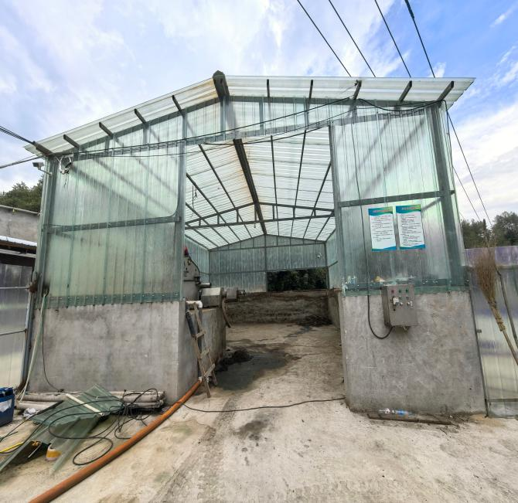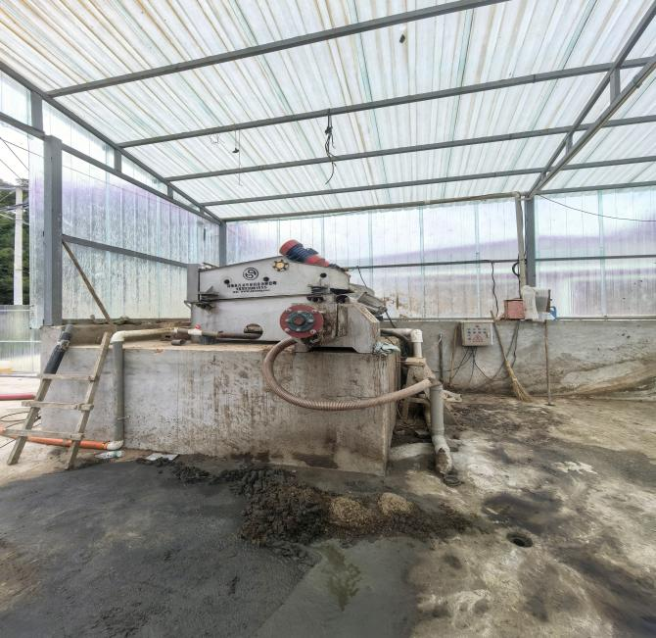
图2 干粪棚 图3 棚内干湿分离机
化粪池为圆形地下水泥窖池，直径11米，深4.5米，上口高出地面49cm。化粪池口部四分之三部位上方搭设彩钢罩棚，西南方四分之一部位浇筑有混疑土面板，面板上开有长方形孔洞，宽78cm，长85cm，在该孔洞下放一台潜污泵用于抽取粪污。勘查事故现场时发现大牧人公司在事发后在孔洞口部加装了钢筋格栅，钢筋格栅宽78cm，长83cm，并悬挂了部分安全警示标志。
根据参与事故救援人员描述，事发时化粪池内粪污深度约30-40cm。

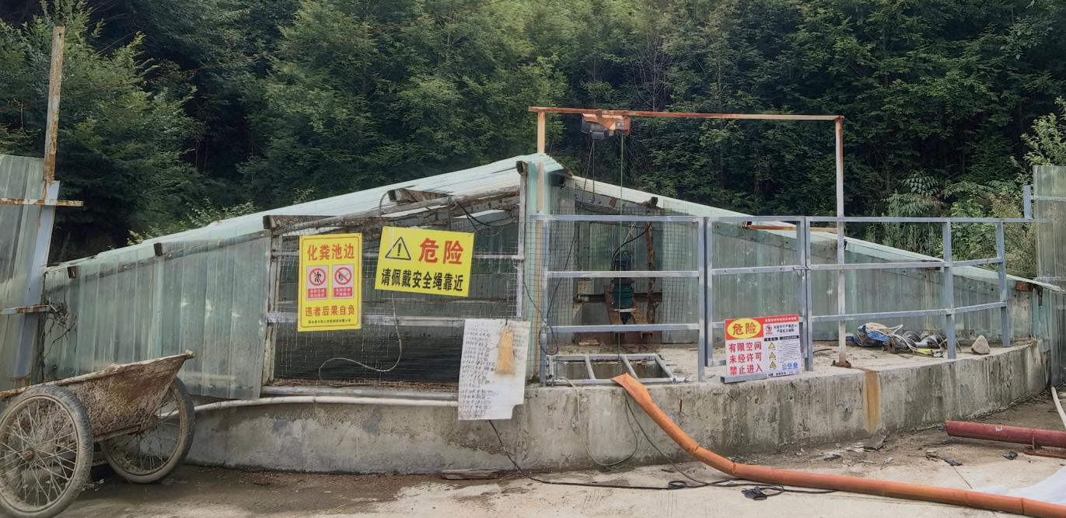
事故人员坠落点
图4 现场勘查图片（2026年8月7日拍摄）
2026年8月7日，专家组对化粪池及周边区域气体进行了检测，当日气温为29℃，实测化粪池内硫化氢气体浓度值为7ppm,化粪池入口处硫化氢气体浓度值为4ppm。
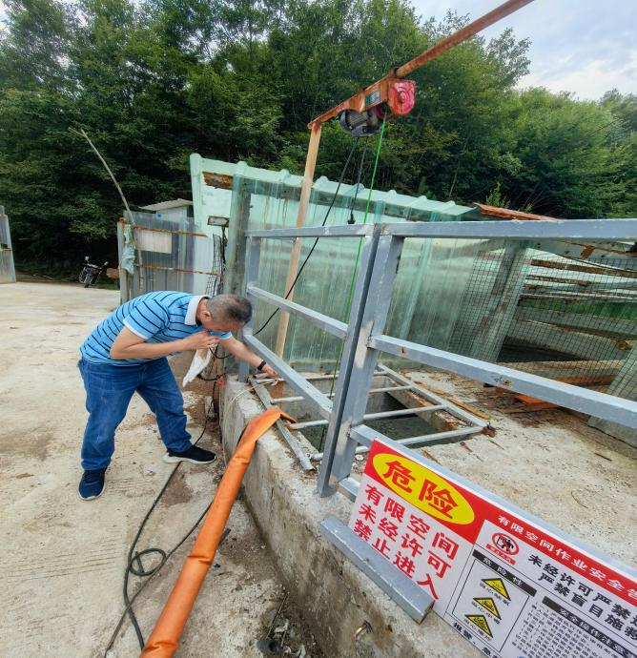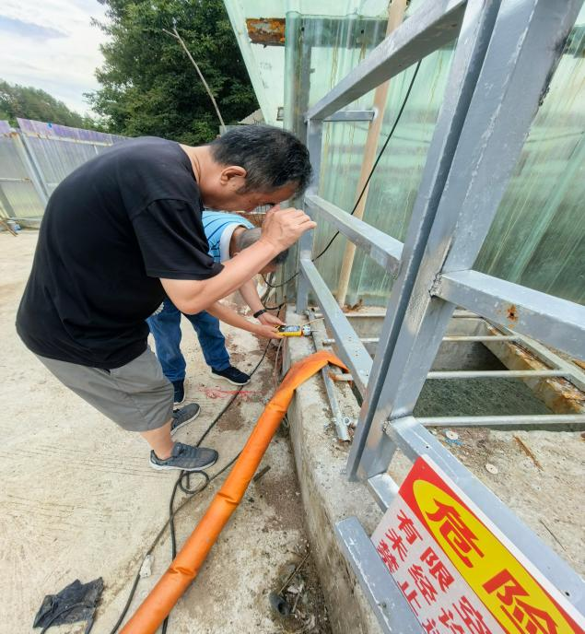
图5 现场检测照片（2026年8月7日拍摄）

（五）事故发生及救援经过
2024年12月16日10时左右，康*、黄*荣前往私渡镇潘坝村勘查新建养殖场选址。11时左右，两人分开，各自返回。
根据粪污处理区干粪棚上方监控视频显示：11时50分，黄*荣独自一人进入大牧人养殖场粪污处理区，开展粪污清理、场地清扫等作业。
16时38分，黄*荣在化粪池孔洞口部将抽粪泵提出至口沿，抖动抽粪泵后，在下放抽粪泵过程中站立不稳，身体下蹲后前倾坠入化粪池内，直至23时左右被发现。
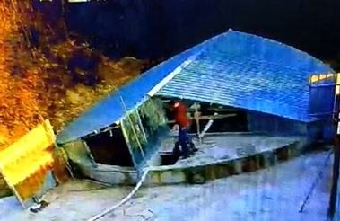
图6 事故现场图片（2024年12月16日16:38视频）
20时30分左右，黄*荣之妻慎*玲发现黄*荣一直外出未归，电话联系康*、黄*华[]、黄*平、卿*华[]等人，共同寻找黄*荣。
23时左右，找寻人员陆续到达大牧人养殖场后分头排查。卿*华发现化粪池内有一漂浮物，黄*华检查确认是黄*荣后，黄*平沿化粪池搅拌机转轴下至池内，用绳索绑在黄*荣腰间。在场人员共同将黄*荣拖出化粪池，发现黄*荣已无生命体征，康*当即向潘坝村支部书记邱*涛报告，并拨打110报警。
邱*涛接到康*电话后，立即赶到事故现场了解情况，并向私渡镇党委副书记吴*炳报告。吴*炳、镇长邱*林接报后先后赶赴事故现场，协调处理相关事宜。
23时42分，私渡派出所接到报警，立即安排民警前往现场核查事故情况。
12月17日8时20分，私渡镇卫生院接报后前往事故现场，经医护人员现场判断，黄*荣已死亡多时，推断死因为溺亡。
（五）事故人员伤亡及直接经济损失情况
本次事故造成1人死亡，由大牧人公司补偿家属35万元。

二、事故应急处置及评估情况

（一）善后情况
事故发生后，私渡镇政府牵头协调处理善后事宜，12月20日，死者家属与康*签订《人民调解协议》。黄*荣于12月22日安葬。

（二）事故应急处置评估
1.大牧人养殖场位置偏僻，粪污处理区属于封闭独立区域，黄*荣独自一人作业，视频监控系统平台无人值守，导致事故不能及时被发现。现场未配备必要的应急救援用品和装备，导致黄*平在无防护状态进入化粪池打捞死者，造成腿部皮肤感染。企业应急处置不到位。
2.事故发生后，大牧人公司主要负责人康*仅向私渡镇潘坝村报告，未按规定向县农业农村局、县应急管理局报告。私渡镇政府接到事故信息后，未按时向县政府报告。信息报送不到位。

三、事故原因分析

（一）直接原因
1.化粪池内粪液及池底污泥中含有神经性有毒气体硫化氢，该气体密度大于空气，在静止状态下混合在粪液及污泥中。黄*荣在提取抽粪泵时搅动粪液，粪液中及抽粪泵附着的硫化氢气体上升、扩散，致其吸入后出现眩晕，失稳坠入化粪池淹溺致死。
2.化粪池属有限空间，黄*荣在无防护、无监护的情况下冒险从事有限空间作业，导致其坠落入化粪池后无人施救。
3.化粪池开口未设置围栏，无法有效防止作业人员坠入池内。化粪池内也未设置应急设施，致使人员坠入后无法自救。

（二）间接原因
1.养殖场建设不规范。化粪池作为大牧人养殖场的重要组成部分，其安全设施未与主体工程同时设计、同时施工、同时投入生产和使用[]。
2.安全管理基础缺失。大牧人公司未对养殖场化粪池进行有限空间辨识[]，未制定有限空间作业操作规程和管理制度，未采取隔离措施，未设置警示标识[]，未配备气体检测报警、通风设备，未配备防毒面罩、隔离服等劳动用品，未制定应急预案并开展演练[]。
3.粪污处理业务以包代管。大牧人公司将粪污处理业务外包给自然人黄*荣，未签订专门的安全管理协议，未在承包合同中约定各自的安全生产管理职责，未对黄*荣作业情况进行统一管理[]。

（三）其他可能因素排除
1.依据私渡镇卫生院出具的死因推断证明，黄*荣为溺亡。
2.依据西乡县应急管理局出具的地震灾害相关证明，事发当日辖区无地震活动，排除地震诱发事故。
3.依据西乡县气象局提供的当日气象证明，事故时段未出现暴雨、大风等灾害性天气，排除极端气象诱发事故。
4.依据私渡镇派出所接处警记录和相关视频资料，排除其他伤害致死因素。

四、有关责任单位存在的主要问题
- 行业监管部门
1.西乡县农业农村局，作为行业主管部门，行业安全监管责任落实不到位[]，对本行业生产经营单位的安全生产防范和事故隐患排查治理监管不到位，特别是对生猪养殖场化粪池有限空间作业管理的安全监管[]，检查工作不深不细，存在漏洞[]。
2.西乡县动物疫病预防控制中心，作为畜牧养殖行业技术指导单位，在检查中发现大牧人养殖场化粪池存在隐患问题后，仅要求公司签订安全生产承诺书进行整改，未通过现场核实、查验印证资料等方式督促企业将问题整改到位，致使安全隐患问题长期存在[]。
- 属地人民政府
私渡镇人民政府，属地管理责任落实有差距，履行农业安全生产监督管理职责不到位[]。对辖区内生猪养殖场排查出的风险隐患未落实管控措施[]，对大牧人养殖场化粪池重大风险隐患未及时发现并督促整改落实[]。在事故发生后，未严格按照相关规定向县级人民政府报告[]。
- 对相关责任人员及相关单位的处理建议
- 免予追究责任人员
黄*荣，作为粪污处理承揽方，无相关从业经历，无安全防范意识，对养殖场粪污处理安全风险认识匮乏。违反《陕西省有限空间作业安全管理办法（暂行）》，未履行作业审批，未落实监护人员，未佩戴安全防护用品，独自进入粪污处理区进行作业。作业前未进行通风，未对有毒有害气体进行检测，导致中毒后坠入化粪池溺亡，对事故发生负有直接责任，涉嫌触犯重大责任事故罪[]。因已在事故中死亡，建议免予追究黄*荣的责任。
- 对事故有关责任单位和有关人员的处理建议
1.西乡县大牧人农牧科技有限公司，作为生产经营单位，未严格遵守《中华人民共和国安全生产法》等法律规定，建设养殖场时未履行建设项目安全设施“三同时”[]。在建成投用后未配备安全生产管理人员[]，未建立并落实风险分级管控和隐患排查治理双重预防工作机制[]。未对化粪池进行有限空间辨识并落实警示、防护等管控措施[]，未制定生产安全事故应急救援预案并开展演练。在粪污处理业务外包时未按照规定如实告知黄*荣有关安全生产事项[]，对事故发生负有一定责任。建议由西乡县应急管理局依据《中华人民共和国安全生产法》等有关规定对其进行行政处罚。
2.康*，西乡县大牧人农牧科技有限公司法定代表人、主要负责人，未认真履行《中华人民共和国安全生产法》法定职责[]。未建立大牧人公司全员安全生产责任制，未组织制定安全生产规章制度和有限空间作业操作规程。未建立安全风险分级管控和隐患排查治理双重预防工作机制，未及时采取措施消除生产安全事故隐患。未组织制定并实施生产安全事故应急救援预案，未保证本单位安全生产投入的有效实施。在事故发生后，未及时、如实向县农业农村局、县应急管理局报告。对事故发生负有主要领导责任，涉嫌触犯重大劳动安全事故罪[]，建议由西乡县公安局依法追究其刑事责任。
- 对有关公职人员的处理建议
对于在事故调查过程中发现的公职人员履职方面的问题，建议由西乡县纪委监委跟进处理。
- 其他处理建议
建议西乡县农业农村局、私渡镇人民政府，向西乡县人民政府作出深刻书面检查。西乡县农业农村局对西乡县动物疫病预防控制中心提出处理意见。
- 事故防范和整改措施建议
- 落实企业安全生产主体责任，提高安全管理水平
大牧人公司要深刻汲取此次事故教训。一是对养殖场进行一次安全现状评价，全面排查潜在安全风险隐患，逐项对标整改、落实管控措施。二是建立健全并落实本公司全员安全生产责任制，配备专兼职安全员，加强日常安全生产管理。三是完善公司安全管理制度和操作规程，加强从业人员教育培训和安全隐患排查治理。四是规范编制应急预案，定期开展应急演练，不断提升养殖场从业人员应急处突能力。五是规范外包粪污处理业务，从严把关承揽方资质和从业人员技能要求，签订专门安全管理协议，加强统筹管理。
- 强化行业主管部门安全监管，加大安全指导力度
县农业农村局、县动物疫病预防控制中心要按职责加强畜禽养殖业领域安全监管指导。一是认真摸排全县畜禽养殖场及养殖场内沼气池、粪污处理池等有限空间底数，分级分类建立安全管理台账，落实责任和管控措施。二是扎实开展安全生产检查，聚焦沼气池、粪污处理池、沉淀池等重点区域，重点核查有限空间辨识、防护救护用品配备和粪污处理外包等情况，围绕存在问题全程督促落实，确保隐患整改闭环。三是加强安全教育培训指导，定期组织禽畜养殖企业开展有限空间作业专题培训和示范性应急演练，引导从业人员持续强化风险管控意识，严守岗位操作规程，规范佩戴防护用品，主动排查安全隐患，正确使用救援设备，及时报告突发情况，切实提升安全风险防范能力。
- 切实履行属地政府管理职责，全面夯实基层基础
属地镇政府要根据安全生产“党政同责、一岗双责、齐抓共管、失职追责”原则[]，严格落实辖区安全生产管理责任。一是组织辖区养殖场召开事故警示教育会议，广泛宣传有限空间风险辨识、作业规程、管控措施、应急办法，深入学习安全生产相关法律法规，不断提升从业人员安全意识和法律认识。二是举一反三，聚焦全镇各行业领域特点，扎实开展安全生产隐患大排查大治理。针对存在问题，夯实整改责任，强化整改落实。三是构建务实高效的安全管理体系。全面查找本镇安全生产工作存在的问题和短板，补漏洞、强弱项，进一步夯实责任，健全机制，有效防范生产安全事故发生。

[] 黄*荣的哥哥
[] 黄*荣的朋友
[] 《建设项目安全设施“三同时”监督管理办法》（2010年12月14日国家安全生产监督管理总局令第36号公布，自2011年2月1日起施行；根据2015年4月2日国家安全生产监督管理总局令第77号修正）第四条：生产经营单位是建设项目安全设施建设的责任主体。建设项目安全设施必须与主体工程同时设计、同时施工、同时投入生产和使用（以下简称“三同时”）。安全设施投资应当纳入建设项目概算。
[] 《陕西省安全生产委员会关于印发〈陕西省有限空间作业安全管理办法（暂行）〉的通知》（陕安委〔2021〕25号）第十二条：生产经营单位应当对有限空间内部存在或产生、作业时产生和外部环境影响3个方面进行危险因素辨识，确定有限空间的数量、位置以及危险有害因素等基本情况，建立有限空间管理台账，并在有限空间出入口、关键部位和有关设施设备上设置安全告知牌。
[] 《陕西省安全生产委员会关于印发〈陕西省有限空间作业安全管理办法（暂行）〉的通知》（陕安委〔2021〕25号）第十六条：生产经营单位在实施有限空间作业前，应当在作业现场周围采取隔离措施，设置醒目的警示标识或安全告知牌，将存在有毒有害物质的空间与作业地点采取封闭、封堵、切断等可靠措施进行隔离。
[] 《陕西省安全生产委员会关于印发〈陕西省有限空间作业安全管理办法（暂行）〉的通知》（陕安委〔2021〕25号）第二十三条：……每年应至少组织1次有限空间作业应急救援预案演练，每半年应至少组织1次现场处置方案演练。
[] 《陕西省安全生产委员会关于印发〈陕西省有限空间作业安全管理办法（暂行）〉的通知》（陕安委〔2021〕25号）第二十二条 ：生产经营单位将有限空间作业发包给其他单位实施的，应当发包给具备国家规定资质或者安全生产条件的承包方，并与承包方签订专门的安全生产管理协议或者在承包合同中明确各自的安全生产职责。对承包单位的安全生产工作统一协调、管理，定期进行安全检查，发现安全问题的，应当及时督促整改。
[] 《中华人民共和国安全生产法》（中华人民共和国主席令第88号）第三条第三款：安全生产工作实行管行业必须管安全、管业务必须管安全、管生产经营必须管安全，强化和落实生产经营单位主体责任与政府监管责任，建立生产经营单位负责、职工参与、政府监管、行业自律和社会监督的机制。
[] 《陕西省安全生产委员会关于印发〈陕西省有限空间作业安全管理办法（暂行）〉的通知》（陕安委〔2021〕25号）第八条：县级以上人民政府有关部门按照“管行业必须管安全、管业务必须管安全、管生产经营必须管安全”的要求，负责对本行业领域有限空间作业安全实施监督管理：……（五）农业农村部门负责对本行政区域内畜牧养殖、农产品储存、沼气池等行业领域有限空间作业安全实施监督管理……
[] 西乡县农业农村局《全县夏季安全隐患集中排查整治专项行动统计表》（填报日期：2024年6月7日至2024年8月23日）：开展检查督查23次，检查企业总数66家，排查治理问题隐患0项；西乡县农业农村局《全县秋冬季安全生产隐患大排查大整治统计表》（填报日期：2024年10月29日至2025年2月14日）：开展检查督查30次，检查企业总数93家，排查治理一般隐患4项。
[] 西乡县动物疫病预防控制中心《陕西省动物卫生监督检查记录表》（检查日期：2024年7月20日）：检查单位：西乡县大牧人农牧科技有限公司、检查内容及存在问题：……3.问题：化粪池无安全护栏和警示标志；西乡县动物疫病预防控制中心《陕西省动物卫生监督检查记录表》（检查日期：2024年7月27日）：检查单位：西乡县大牧人农牧科技有限公司、检查内容及存在问题：……3.问题：化粪池无安全护栏和警示标志；西乡县动物疫病预防控制中心《陕西省动物卫生监督检查记录表》（检查日期：2024年10月26日）：检查单位：西乡县大牧人农牧科技有限公司、检查内容及存在问题：……3.问题：化粪池、黑膜池无安全护栏和警示标志；
[] 《中华人民共和国安全生产法》（中华人民共和国主席令第88号）第九条第二款：乡镇人民政府和街道办事处，以及开发区、工业园区、港区、风景区等应当明确负责安全生产监督管理的有关工作机构及其职责，加强安全生产监管力量建设，按照职责对本行政区域或者管理区域内生产经营单位安全生产状况进行监督检查，协助人民政府有关部门或者按照授权依法履行安全生产监督管理职责。
[] 《西乡县私渡镇有限空间安全隐患排查台账》
[] 西乡县私渡镇人民政府《西乡县畜禽养殖行业联合检查台账》（检查日期：2024年9月12日）：检查单位：西乡县大牧人农牧科技有限公司、现场检查发现的问题：无；西乡县私渡镇人民政府《西乡县畜禽养殖行业联合检查台账》（检查日期：2024年10月10日）：检查单位：西乡县大牧人农牧科技有限公司、现场检查发现的问题：无；西乡县私渡镇人民政府《西乡县畜禽养殖行业联合检查台账》（检查日期：2024年12月8日）：检查单位：西乡县大牧人农牧科技有限公司、现场检查发现的问题：……2.化粪池无护栏，存在安全隐患。
[] 《中华人民共和国突发事件应对法》第六十一条：地方各级人民政府应当按照国家有关规定向上级人民政府报送突发事件信息。县级以上人民政府有关主管部门应当向本级人民政府相关部门通报突发事件信息，并报告上级人民政府主管部门。专业机构、监测网点和信息报告员应当及时向所在地人民政府及其有关主管部门报告突发事件信息。有关单位和人员报送、报告突发事件信息，应当做到及时、客观、真实，不得迟报、谎报、瞒报、漏报，不得授意他人迟报、谎报、瞒报，不得阻碍他人报告。
[] 《中华人民共和国刑法》第一百三十四条第一款：【重大责任事故罪】在生产、作业中违反有关安全管理的规定，因而发生重大伤亡事故或者造成其他严重后果的，处三年以下有期徒刑或者拘役；情节特别恶劣的，处三年以上七年以下有期徒刑。
[] 《中华人民共和国安全生产法》（中华人民共和国主席令第88号）第三十一条：生产经营单位新建、改建、扩建工程项目（以下统称建设项目）的安全设施，必须与主体工程同时设计、同时施工、同时投入生产和适用。安全设施投资应当纳入建设项目概算。
[] 《中华人民共和国安全生产法》（中华人民共和国主席令第88号）第二十四条第二款：前款规定以外的其他生产经营单位，从业人员超过一百人的，应当设置安全生产管理机构或者配备专职安全生产管理人员；从业人员在一百人以下的，应当配备专职或者兼职的安全生产管理人员。
[] 《中华人民共和国安全生产法》（中华人民共和国主席令第88号）第四十一条：生产经营单位应当建立安全风险分级管控制度，按照安全风险分级采取相应的管控措施。生产经营单位应当建立健全并落实生产安全事故隐患排查治理制度，采取技术、管理措施，及时发现并消除事故隐患……
[] 《中华人民共和国安全生产法》（中华人民共和国主席令第88号）第三十五条：生产经营单位应当在有较大危险因素的生产经营场所和有关设施、设备上，设置明显的安全警示标志。
[] 《中华人民共和国安全生产法》（中华人民共和国主席令第88号）第四十九条：生产经营单位不得将生产经营项目、场所、设备发包或出租给不具备安全生产条件或者相应资质的单位或者个人。生产经营项目、场所发包或者出租给其他单位的，生产经营单位应当与承包单位、承租单位签订专门的安全生产管理协议，或者在承包合同、租赁合同中约定各自的安全生产管理职责……
[] 《中华人民共和国安全生产法》（中华人民共和国主席令第88号）第二十一条：生产经营单位的主要负责人对本单位安全生产工作负有下列职责：（一）建立健全并落实本单位全员安全生产责任制，加强安全生产标准化建设；（二）组织制定并实施本单位安全生产规章制度和操作规程；（三）组织制定并实施本单位安全生产教育和培训计划；（四）保证本单位安全生产投入的有效实施；（五）组织建立并落实安全风险分级管控和隐患排查治理双重预防工作机制，督促、检查本单位的安全生产工作，及时消除生产安全事故隐患；（六）组织制定并实施本单位的生产安全事故应急救援预案；（七）及时、如实报告生产安全事故。
[] 《中华人民共和国刑法》第一百三十五条：【重大劳动安全事故罪】安全生产设施或者安全生产条件不符合国家规定，因而发生重大伤亡事故或者造成其他严重后果的，对直接负责的主管人员和其他直接责任人员，处三年以下有期徒刑或者拘役；情节特别恶劣的，处三年以上七年以下有期徒刑。
[] 《中共中央国务院关于推进安全生产领域改革发展的意见》：二、健全落实安全生产责任制：（四）明确地方党委和政府领导责任。坚持党政同责、一岗双责、齐抓共管、失职追责，完善安全生产责任体系。地方各级党委和政府要始终把安全生产摆在重要位置，加强组织领导。党政主要负责人是本地区安全生产第一责任人，班子其他成员对分管范围内的安全生产工作负领导责任。地方各级安全生产委员会主任由政府主要负责人担任，成员由同级党委和政府及相关部门负责人组成。

